Urząd Gminy Mokrsko
98-345 Mokrsko

Tel. 0-43 84118-18
0-43 88632- 88
Fax 0-43 88632-77
Mokrsko, dnia 16.05.2011r.
Znak: ZFU-Z.271.4.3.2011.KP

Dotyczy: przetargu nieograniczonego na wykonanie zadania : „WYKONANIE BOISKA SPORTOWEGO W RAMACH BUDOWY KOMPLEKSU MOJE BOISKO – ORLIK 2012 W MOKRSKU”

MODYFIKACJA TREŚCI

SPECYFIKACJI ISTOTNYCH WARUNKÓW ZAMÓWIENIA

Zgodnie z art. 38 ust. 4 ustawy z dnia 29 stycznia 2004 r. Prawo zamówień publicznych ( tekst jednolity Dz.U. z 29 listopada 2007 r. Nr 223, poz. 1655 oraz z 2008 r. Nr 171, poz. 1058) zamawiający modyfikuje treść specyfikacji istotnych warunków zamówienia w zakresie Załącznika NR 7 do SIWZ – Projekt budowlany zagospodarowania terenu, projekt architektoniczno – budowlany, projekt instalacji sanitarnych, projekt instalacji elektrycznych (część pn.: Opis techniczny adaptacji typowego projektu budowlanego „ZESPÓŁ BOISK SPORTOWYCH – ORLIK 2012” działka nr ewid. 1267/4, 1587/2, 1154 Mokrsko pow. Wieluń)

Było
1.5. Charakterystyka nawierzchni boiska wielofunkcyjnego
PRZEZNACZENIE, ZAKRES I WARUNKI STOSOWANIA
Jako warstwę wykończeniową przyjmuje się bezspoinową, nie prefabrykowaną nawierzchnię poliuretanową przepuszczającą wodę
o następujących minimalnych parametrach technicznych i użytkowych:
-grubość całkowita nawierzchni: min 16mm,
-konstrukcja nawierzchni:
warstwa nawierzchniowa z barwnego granulatu EPDM o frakcji 0,5-3mm
o grubości 8mm,
warstwa bazowa z granulatu gumowego SBR o frakcji 1-3mm z lepiszczem poliuretanowym o grubości 8mm,
mata stabilizująca, elastyczna ET – mieszanina granulatu gumowego, żwiru suszonego i lepiszcza poliuretanowego – 30mm
nawierzchnia jest w całości przepuszczalna dla wody,
-kolor nawierzchni: czerwony (ceglasty),
-linie segregacyjne boisk: malowane natryskowo.
Nawierzchnię należy układać na warstwie elastycznej wykonanej z granulatu gumowego, żwirku kwarcowego oraz lepiszcza poliuretanowego, gr. 3,5cm

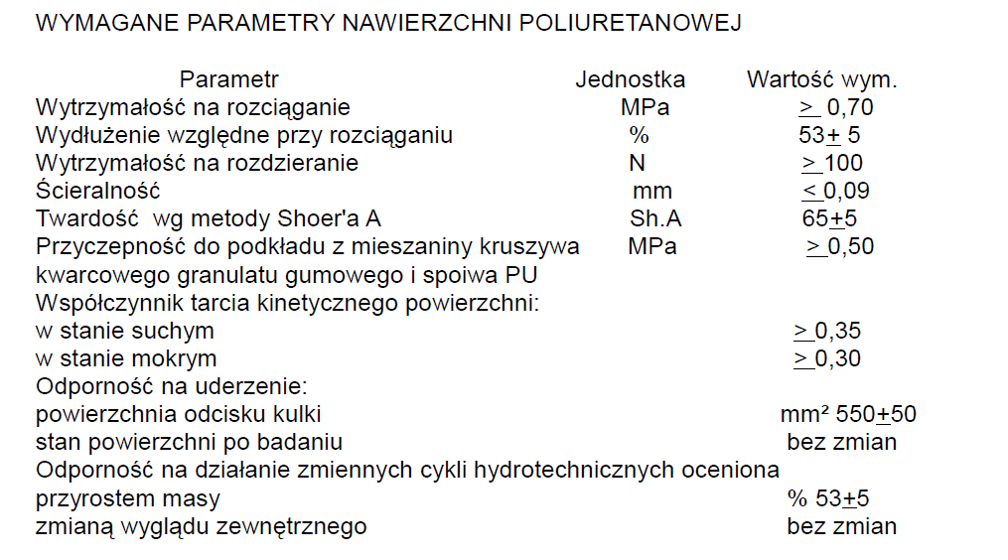

WYMAGANE DOKUMENTY:
Badania na zgodność z normą PN-EN 14877, lub aprobata techniczna ITB, lub rekomendacja techniczna ITB lub wynik badań specjalistycznego laboratorium badającego nawierzchnie sportowe np. Labosport.
Wykonanie i odbiór urządzeń sportowych na podstawie aprobat technicznych ITB, atestów higienicznych, wymogów p/ poż., warunków technicznych stosowania oraz Polskich Norm.
UWAGI KOŃCOWE:
- Wszelkie prace powinny być wykonywane pod kierunkiem osoby posiadającej uprawnienia do pełnienia samodzielnych funkcji technicznych w budownictwie.
- Wszelkie wbudowane materiały i urządzenia winny posiadać polskie atesty
i aprobaty techniczne. Dopuszczające do obrotu i zastosowania
w budownictwie użyteczności publicznej oraz w obiektach szkolnych
i sportowych.
- Odstępstwo od rozwiązań projektowych należy uzgodnić z inspektorem nadzoru inwestorskiego i projektantem. (Uzyskać odpowiednie wpisy
w Dzienniku Budowy).
- Podane w powyższym opracowaniu rozwiązania wskazujące konkretny produkt lub system są jedynie rozwiązaniami przykładowymi wskazującym konieczne do osiągnięcia parametry techniczne zastosowanego systemu. Dopuszcza się zastosowanie innych równoważnych rozwiązań
z zastosowaniem produktów dowolnego producenta pod warunkiem osiągnięcia parametrów technicznych lepszych bądź też co najmniej równych jak parametry proponowanego systemu.
Przed wbudowaniem (zastosowaniem) konkretnego systemu bądź też produktu należy uzyskać akceptację inspektora nadzoru inwestorskiego potwierdzoną wpisem do dziennika budowy.
- Na podstawie rozporządzenia Ministra Infrastruktury z dnia 27 sierpnia 2002r. 151 poz. 1256 podczas realizacji budowy kierownik jest zobowiązany do opracowania tzw. „planu BIOZ”.
- Wykonawca zobowiązany jest wbudować materiały zgodne z Ustawą z dnia 16 kwietnia 2004 roku o wyrobach budowlanych Dz.U.04.92.881.
- Przyszły wykonawca jest zobowiązany prowadzić poszczególne roboty budowlane
ściśle według instrukcji wydanych przez producentów poszczególnych systemów.

POWINNO BYĆ

1.5. Charakterystyka nawierzchni boiska wielofunkcyjnego
PRZEZNACZENIE, ZAKRES I WARUNKI STOSOWANIA
Jako warstwę wykończeniową przyjmuje się bezspoinową, nie prefabrykowaną nawierzchnię poliuretanową przepuszczającą wodę
o następujących minimalnych parametrach technicznych i użytkowych:
-grubość całkowita nawierzchni: min 16mm,
-konstrukcja nawierzchni:
warstwa nawierzchniowa z barwnego granulatu EPDM o frakcji 0,5-3mm
o grubości 8mm,
warstwa bazowa z granulatu gumowego SBR o frakcji 1-3mm z lepiszczem poliuretanowym o grubości 8mm,
mata stabilizująca, elastyczna ET – mieszanina granulatu gumowego, żwiru suszonego i lepiszcza poliuretanowego – 30mm
nawierzchnia jest w całości przepuszczalna dla wody,
-kolor nawierzchni: czerwony (ceglasty),
-linie segregacyjne boisk: malowane natryskowo.
Nawierzchnię należy układać na warstwie elastycznej wykonanej z granulatu gumowego, żwirku kwarcowego oraz lepiszcza poliuretanowego, gr. 3,5cm

WYMAGANE DOKUMENTY:
Badania na zgodność z normą PN-EN 14877, lub aprobata techniczna ITB, lub rekomendacja techniczna ITB lub wynik badań specjalistycznego laboratorium badającego nawierzchnie sportowe np. Labosport.
Wykonanie i odbiór urządzeń sportowych na podstawie aprobat technicznych ITB, atestów higienicznych, wymogów p/ poż., warunków technicznych stosowania oraz Polskich Norm.
UWAGI KOŃCOWE:
- Wszelkie prace powinny być wykonywane pod kierunkiem osoby posiadającej uprawnienia do pełnienia samodzielnych funkcji technicznych w budownictwie.
- Wszelkie wbudowane materiały i urządzenia winny posiadać polskie atesty
i aprobaty techniczne. Dopuszczające do obrotu i zastosowania
w budownictwie użyteczności publicznej oraz w obiektach szkolnych
i sportowych.
- Odstępstwo od rozwiązań projektowych należy uzgodnić z inspektorem nadzoru inwestorskiego i projektantem. (Uzyskać odpowiednie wpisy
w Dzienniku Budowy).
- Podane w powyższym opracowaniu rozwiązania wskazujące konkretny produkt lub system są jedynie rozwiązaniami przykładowymi wskazującym konieczne do osiągnięcia parametry techniczne zastosowanego systemu. Dopuszcza się zastosowanie innych równoważnych rozwiązań
z zastosowaniem produktów dowolnego producenta pod warunkiem osiągnięcia parametrów technicznych lepszych bądź też co najmniej równych jak parametry proponowanego systemu.
Przed wbudowaniem (zastosowaniem) konkretnego systemu bądź też produktu należy uzyskać akceptację inspektora nadzoru inwestorskiego potwierdzoną wpisem do dziennika budowy.
- Na podstawie rozporządzenia Ministra Infrastruktury z dnia 27 sierpnia 2002r. 151 poz. 1256 podczas realizacji budowy kierownik jest zobowiązany do opracowania tzw. „planu BIOZ”.
- Wykonawca zobowiązany jest wbudować materiały zgodne z Ustawą z dnia 16 kwietnia 2004 roku o wyrobach budowlanych Dz.U.04.92.881.
- Przyszły wykonawca jest zobowiązany prowadzić poszczególne roboty budowlane
ściśle według instrukcji wydanych przez producentów poszczególnych systemów.

Pozostała treść specyfikacji istotnych warunków zamówienia pozostaje bez zmian.

Z poważaniem

